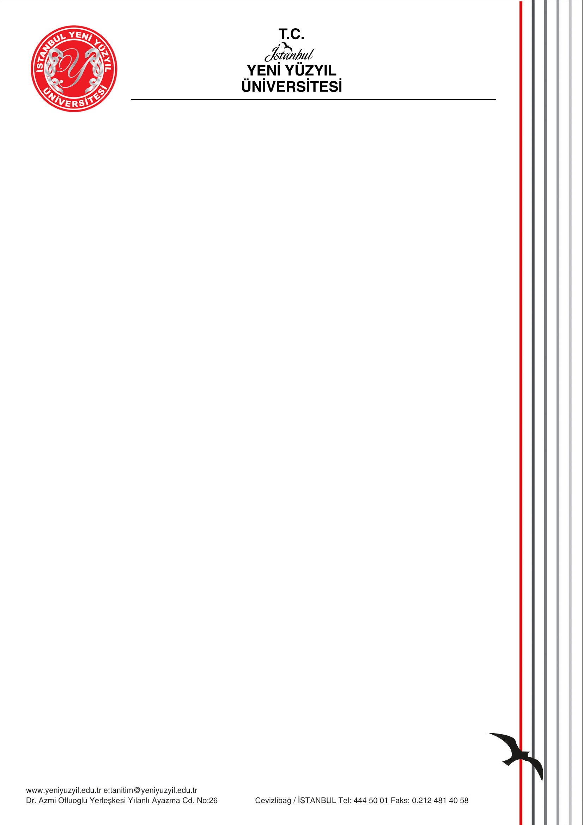
SAĞLIK BİLİMLERİ ENSTİTÜSÜ

Tez Savunmasını Başarı ile Tamamlayan Öğrencinin
Enstitüye Teslim Etmesi Gerekenler

- İmzalı Tez Veri Giriş İzin Formu Çıktısı 1 adet (YÖKTEZ’e tez bilgileri işlenerek alınan bir formdur. Henüz işlemediyseniz ivedilikle yapınız. Öğrenci YÖKTEZ’e giriş yaparak yalnızca tez bilgilerini işleyecektir, tez’in iletimi enstitü tarafından yapılacaktır)

- 1 adet Amerikan Ciltli baskı: (Lisansüstü Tez Hazırlama Yönergesi ve tez şablonuna uygun şekilde hazırlanacak, (BASILAN TEZ İÇERİSİNDEKİ HİÇBİR EVRAKTA İMZA BULUNMAYACAKTIR)
- Tez kapak ve sırtlık kısmı mutlaka şablonda yer aldığı şekliyle basılmalıdır.

Sırtlık kısmına yazılacaklar aşağıdaki gibidir.
Örnek Sırtlık
(Üst Kısım) (Alt kısım)
S. ÖZDEMİR TEZİN ADI Tezin Savunulduğu Yıl

- 1 adet CD : PDF ve WORD şeklinde tezin son hali ile enstitü tarafından size iletilmiş olan intihal raporu cd içerisine eklenerek teslim edilecektir. CD kapak şablonu enstitü web sayfasında öğrenci formları başlığı altında yer almaktadır. (Kişisel Verilerin Korunması Kanunu gereği PDF olan dosyada imzalı kısımlar özgeçmiş vb. kişisel veriler olamayacaktır)

*Mezuniyet sürecinin başlatılabilmesi için yukarıda istenilenleri eksiksiz şekilde 1 ay içerisinde Enstitüye teslim edilmesi gerekmektedir.

